NATALIA ANDREA VASQUEZ TABORDA
SECRETARIA DE SALUD Y BIENESTAR SOCIAL

INFORME DE EMPALME SECRETARIA DE SALUD Y BIENESTAR SOCIAL

En el marco del empalme de la Secretaria de Salud y Bienestar Social, oficialmente con la Secretaria Saliente solo se tuvo un encuentro formal el día 02 de Enero de 2020, dado que la mayoría de los encuentros fueron cancelados por la administración 2016-2019.
Se realizaron tres solicitudes de información por parte de la administración entrante, (Noviembre 30 de 2019- Diciembre 16 de 2019- Diciembre 19 de 2019) de estas solicitudes no se recibió una respuesta concreta, oportuna y de manera oficial; el día dos de enero de 2020 fecha en la cual se tuvo el único encuentro con la Secretaria de Salud y Bienestar Social saliente, se me indico dirigirme a un acta general donde podía buscar las respuestas; sin embargo y con el fin de tener claridad de la información este día 02 de enero de 2020, solicite dentro del acta que se estaba levantando dejar claridad con respecto a las respuestas de dichas solicitudes, gran parte de la información, no se encontraba tal como consta en el acta levantada en la fecha 02 de Enero de 2020.
Cabe anotar que todas las observaciones, anomalías y demás fueron puestas en conocimiento de la Secretaria de Salud y Bienestar Socia saliente, tales como el desorden de los espacios, el desaseo, entre otros; ninguno de los inventarios de esta secretaria coincidieron, unos porque existían elementos en físico que no estaban en el inventario y otros porque estaban en el inventario y no se encontraban en físico, se deja claridad que hay varios elementos por darle de baja debido a su estado de deterior, hay varios inmuebles por intervenir debido a estado de deterioro entre ellos el coliseo municipal, el gimnasio, la casa de la cultura.
Todas las anomalías y faltantes quedan registradas en las actas, tal cual se adjuntan, no existen planes sectoriales y sus seguimientos, queda pendiente varias cositas entre ellas la entrega del ASIS 2019 entrega que supuestamente se realizaría el día 30 de Enero de 2020, la cual tampoco se realizó, igualmente quedo pendiente para el día 30 de Enero las actas de junta directiva del Hospital, información que tampoco llego en esta fecha, a lo que se procede a hacer el requerimiento nuevamente el día 08 de Febrero de 2020, dado que es información base para la formulación del Plan Territorial en Salud y demás reportes y planes.
Del tema de recertificación en salud quedaron faltando bastantes puntos, por sus evidencias tal cual consta en las actas.
En el acta de entrega realizada el 02 de Enero de 2020, se informa que la E.S.E La Misericordia se encuentra en RIESGO ALTO, situación que nos condujo a dirigirnos el día 15 de Enero de 2020 a las autoridades mayores competentes, como lo es la Secretaria Seccional de Salud de Antioquia, donde nos informan que efectivamente hay dificultades, precisamente en la oficina de Dirección de Calidad y Redes de Servicio nos dan a conocer que el 01 de Noviembre de 2019 se realizó una visita de Inspección, Vigilancia y Control a la E.S.E, donde quedaron varios hallazgos que trajo como consecuencia el cierre de los servicios de HOSPITALIZACION GENERAL- HOSPITALIZACION DE PEDIATRIA- HOSTETRICA –SALA DE PARTOS Y TRANSPORTE ASISTENCIAL, situación que ha generado malestar a nivel de toda la comunidad, se informa por parte de la Seccional que a la fecha no se han presentado acciones, ni evidencias concretas, v que permitan levantar dichas medidas de cierre, situación que es bastante preocupante.
De igual manera se informa por parte de la Seccional de Salud de Antioquia que a nivel financiero no se han realizado unos ajustes y nuevo cargue del programa de saneamiento fiscal que se pidió con el fin de acompañar y apoyar a la E.S.E para que salga de las dificultades financieras por las que también atraviesa.
En la Seccional de Salud de Antioquia, especialmente donde se maneja la parte de Atención Primaria en Salud, también se nos informa sobre algunos retrasos en la presentación de informes de dineros correspondientes a concurrencias entregadas al E.S.E la Misericordia, donde se informa que ya van por el cuarto requerimiento y en caso de no recibir respuesta informaran a los entes de control, la situación encontrada en cuanto al tema de la E.S.E es bastante preocupando dado que según la seccional se está próximo a una intervención por parte de la supersalud.
Con relación a los demás temas de empalme me permito precisar:
Contratación:
Se dejó un Convenio Interadministrativo 001-2019, donde faltaba realizar dos pagos y liquidarlo, este convenio pertenece al Plan de Intervenciones Colectivas 2019, firmado entre la E.S.E La Misericordia y el Municipio de Angelópolis, se evidencia que el convenio fue firmado y con acta de inicio del día 15 de Marzo de 2019, hay actividades presentadas de los meses de marzo, abril, mayo, junio, julio, agosto, septiembre, octubre, pero el registro presupuestal que reposa en la carpeta de contratación corresponde a la fecha 18 de Octubre de 2020, siete meses después de firmado el convenio, situación que no es clara en el marco del proceso de contratación, el registro presupuestal tampoco se encuentra firmado, igualmente en una de las actas se informa que este convenio tuvo una adición la cual no reposa en la carpeta de contratación, al igual que el CDP Y RP de la adición, no reposan los documentos legales del representante legal de la E.S.E, situación que no permite finiquitar el Convenio de la mejor manera.
En cuanto a los dineros de APS en el marco del empalme se me informa que estos no fueron recibidos por la premura del tiempo, además por las dificultades presentadas con la E.S.E Hospital la Misericordia, con relación a la presentación de informes.

Temas: Sisben, parte el régimen subsidiado y salud pública, se hizo una entrega adecuada, organizada y respetuosa, se me hizo entrega del estado de los procesos y documentación que soportan los mismos.
Con respecto a las demás áreas cultura, recreación y deporte se informa sobre actividades realizadas mas no hay procesos definidos, no se trabajaba con bases a los planes y políticas públicas establecidas.
De los programas en su mayoría no se entregó bases de datos de información, para que tener información de donde partir.
Elementos faltantes dentro del inventario:
5-Mallas Baloncesto
2-Pelota Soft
3-Aro Cont 501
44-Conos
23-Cuerdas de Saltar
6-Bastones de Madera
6-Bastones Gym
3-Colchonetas
Par de pesas x 21

Solicitudes enviadas que nunca obtuvieron respuesta:

SOLICITUD ENVIADA 30 DE NOVIEMBRE DE 2019

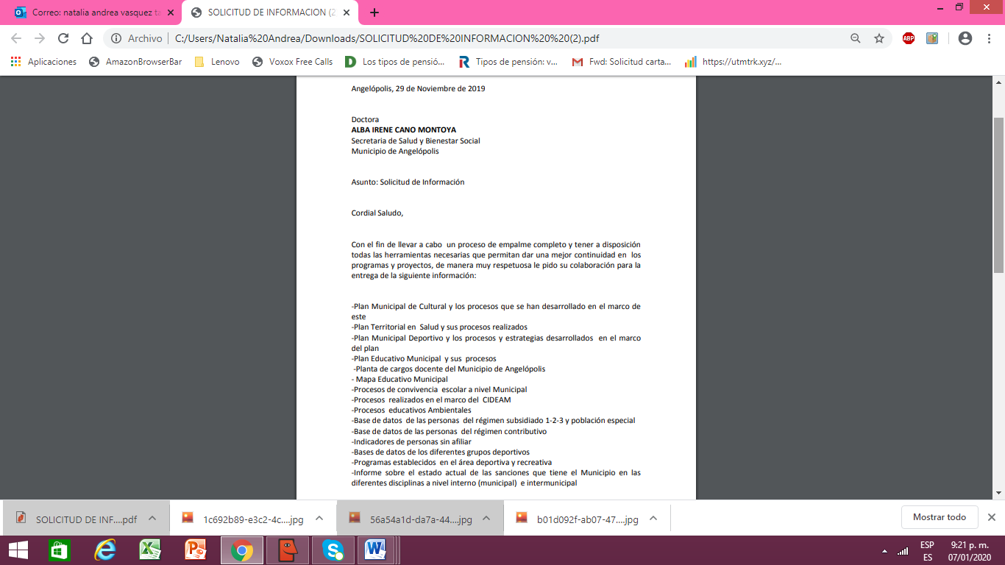

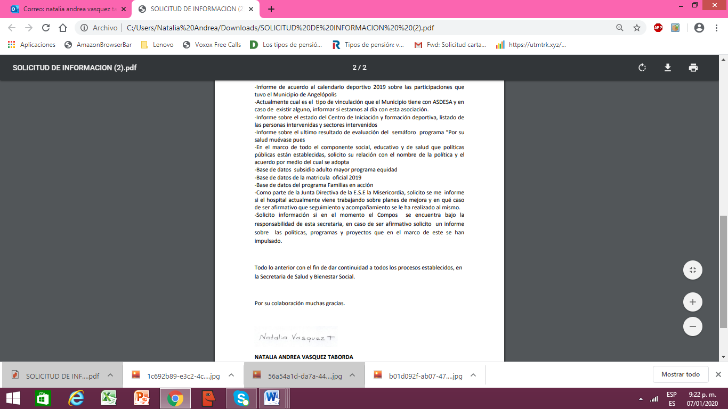

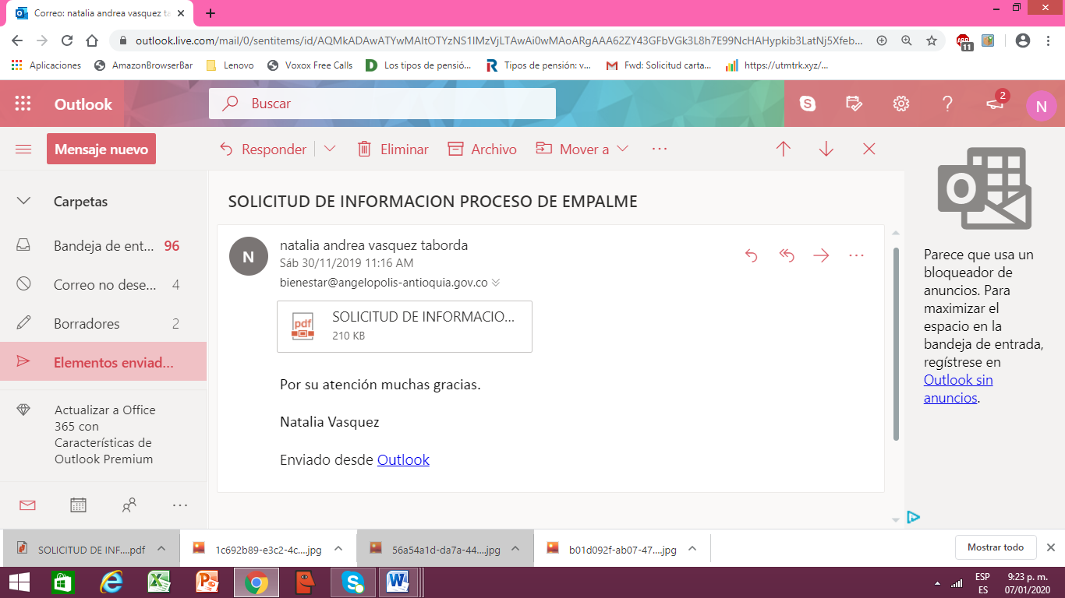

SOLICITUD ENVIADA DICIEMBRE 16 DE 2019
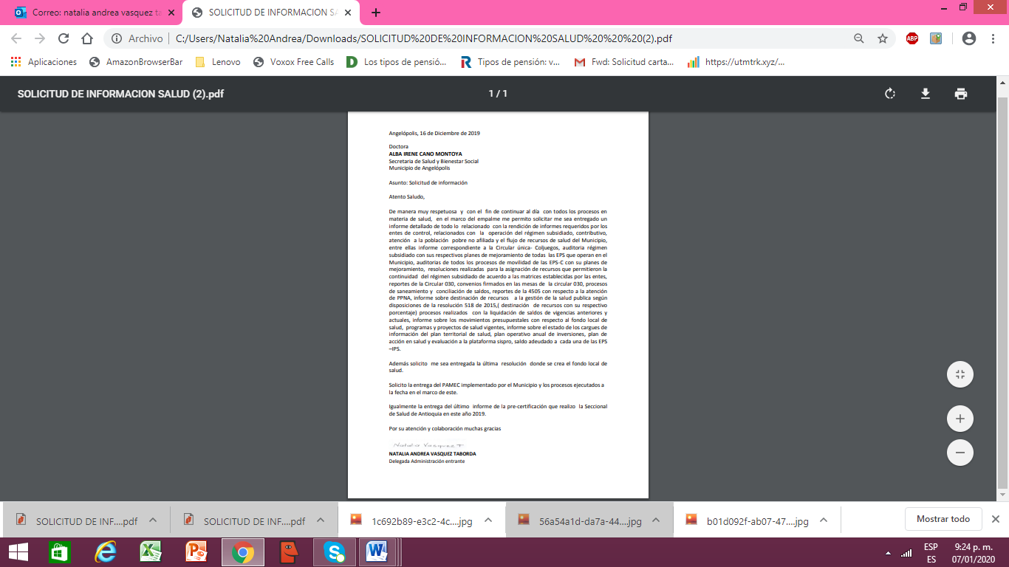

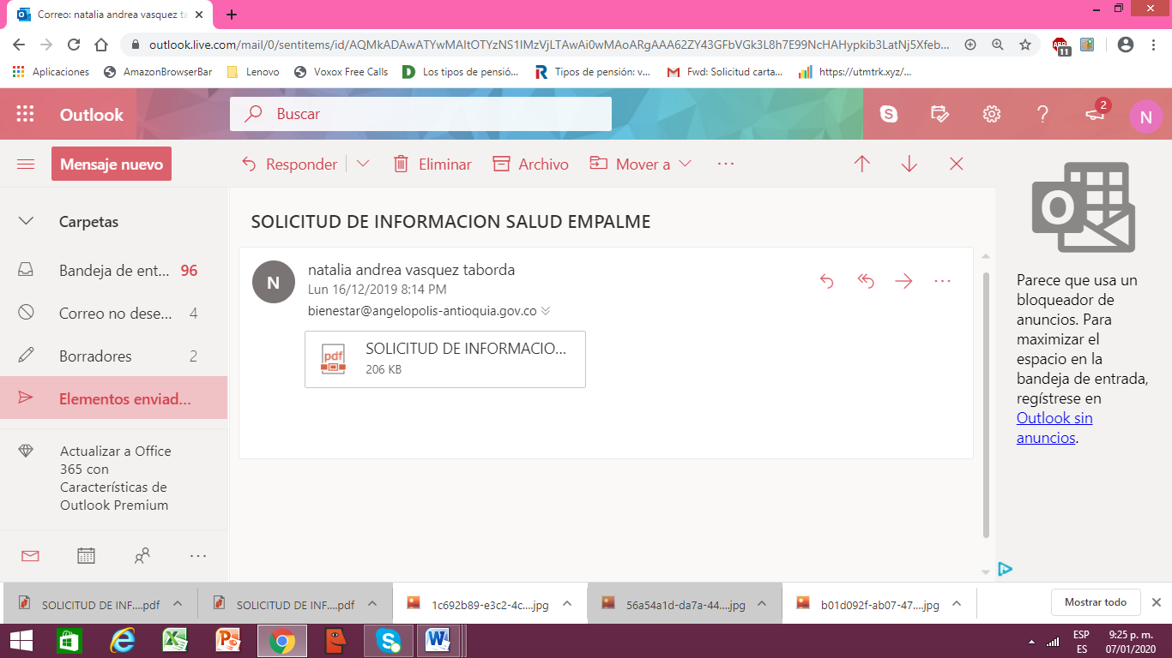

SOLICITUD ENVIADA 19 DE DICIEMBRE DE 2019

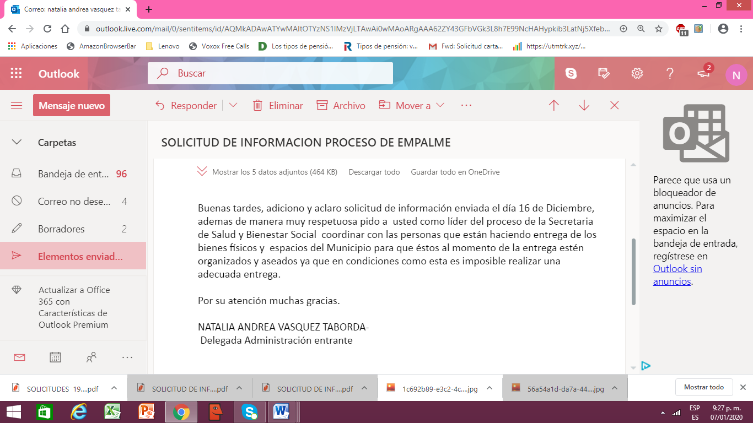

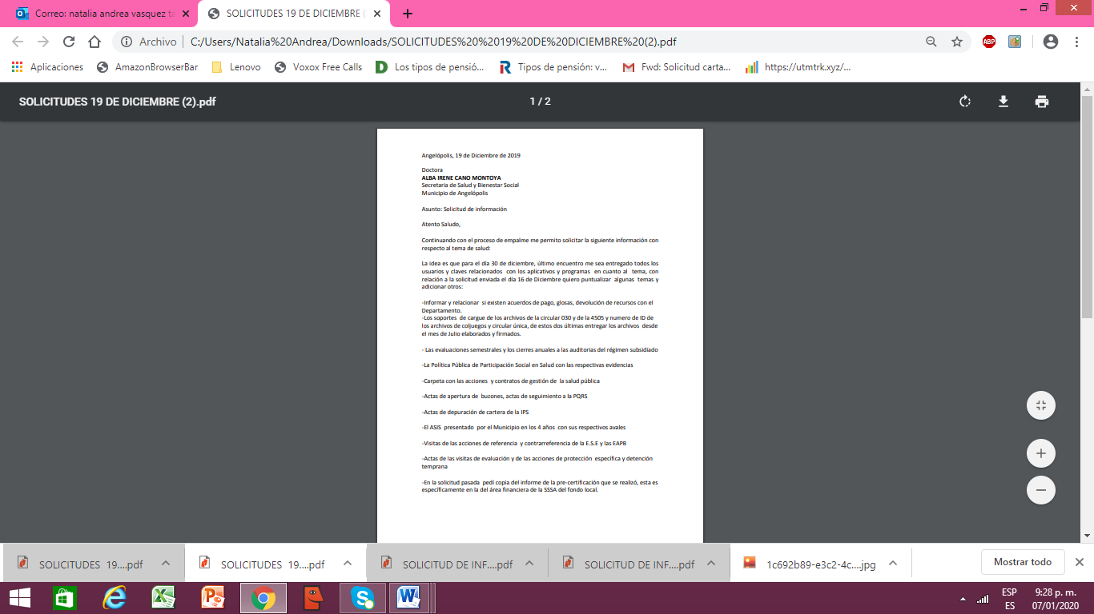

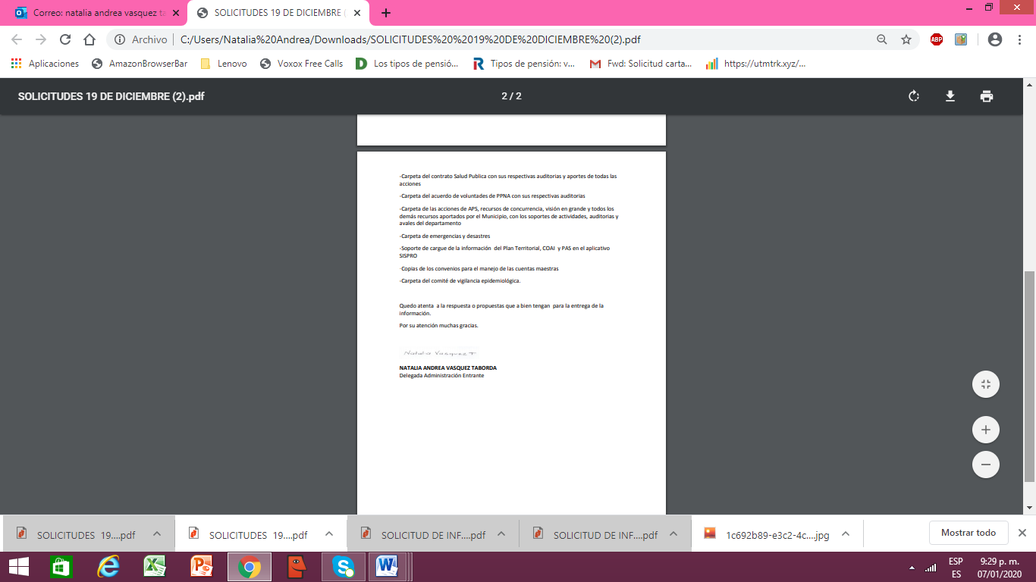

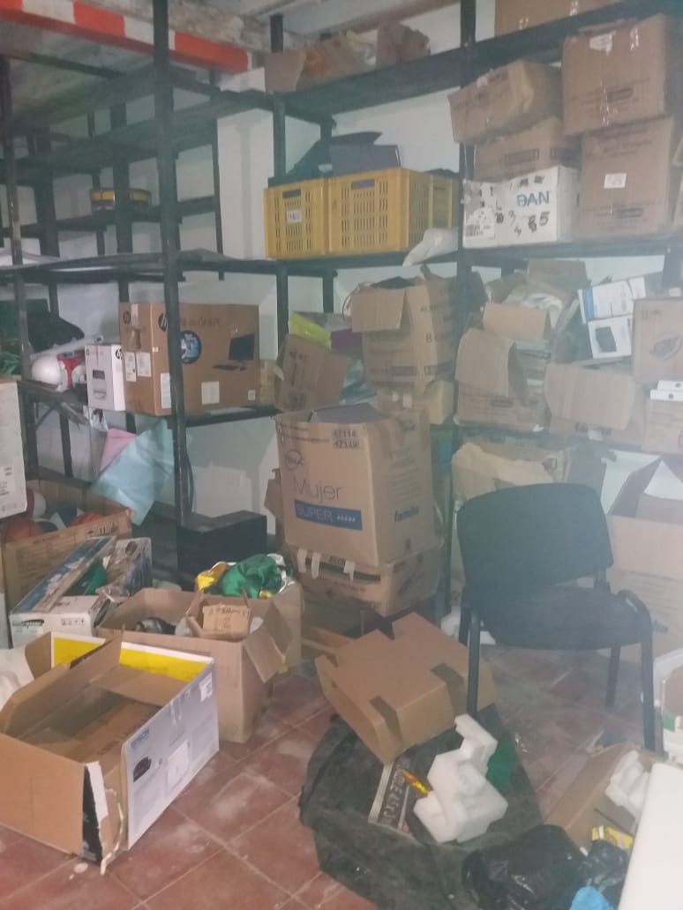

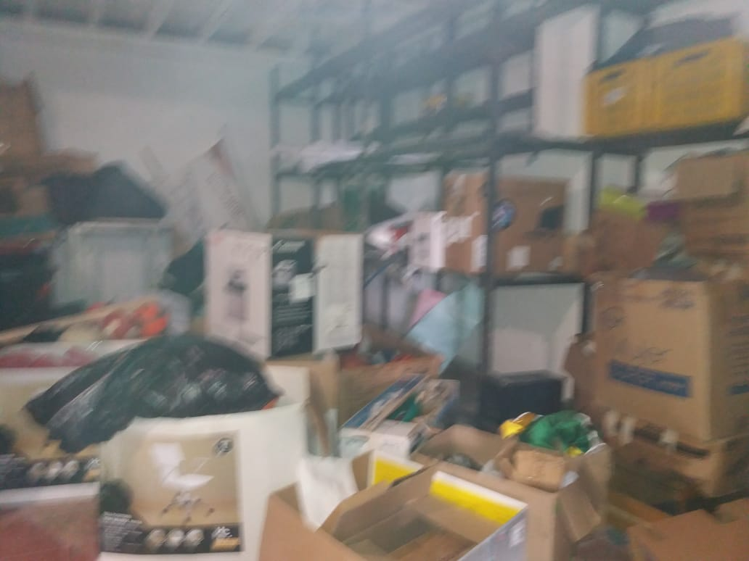

NOVEDAD REPORTADA DICIEMBRE 19 DE DICIEMBRE DE 2019

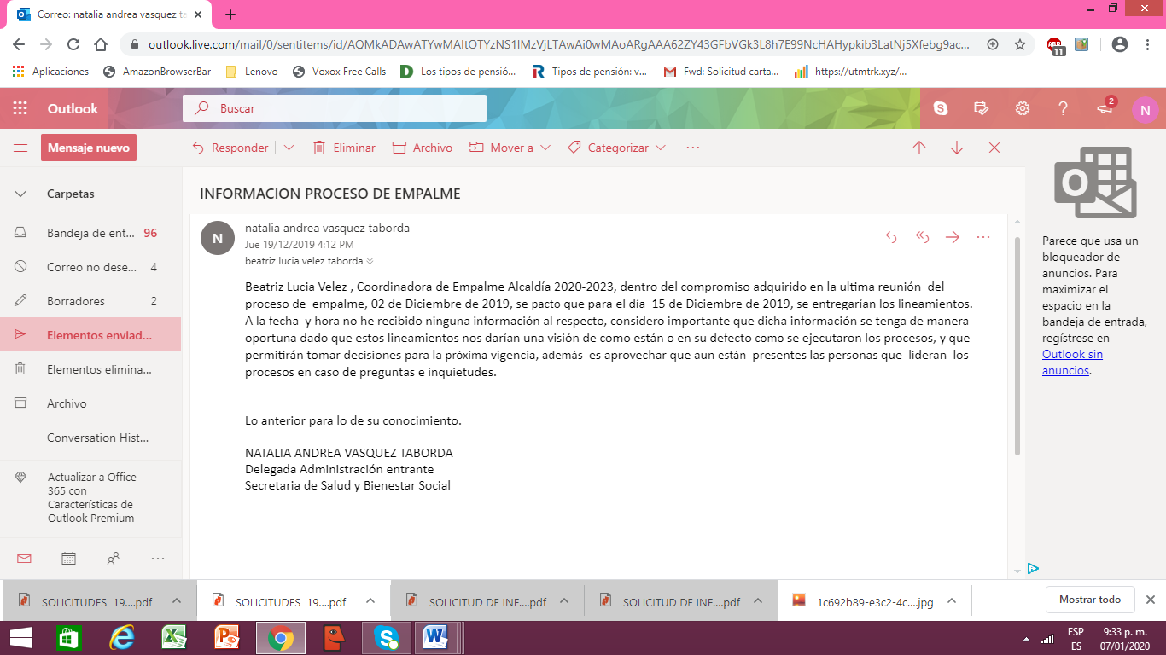

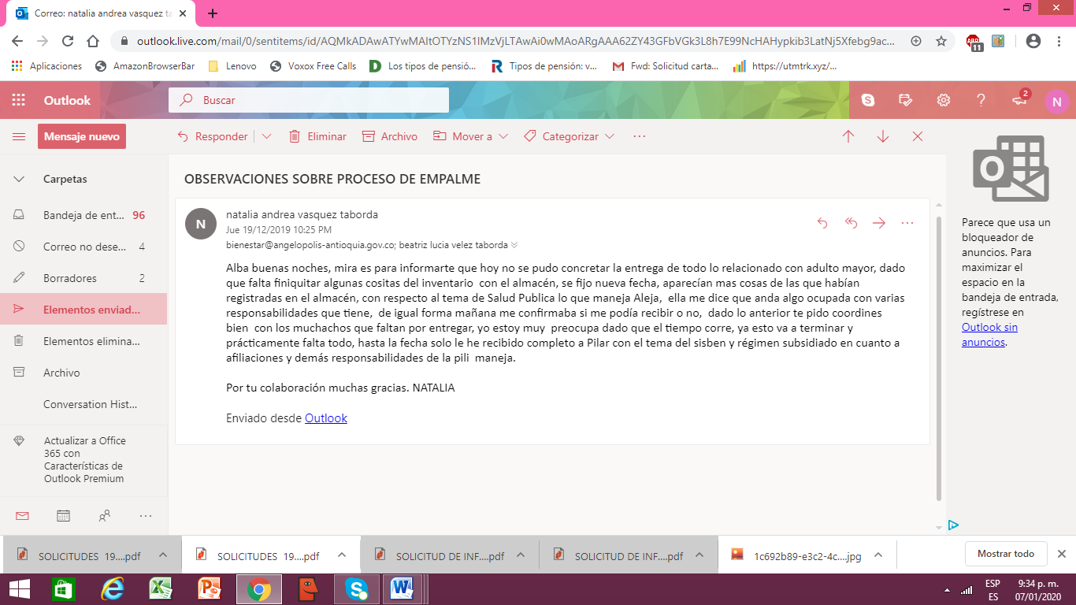

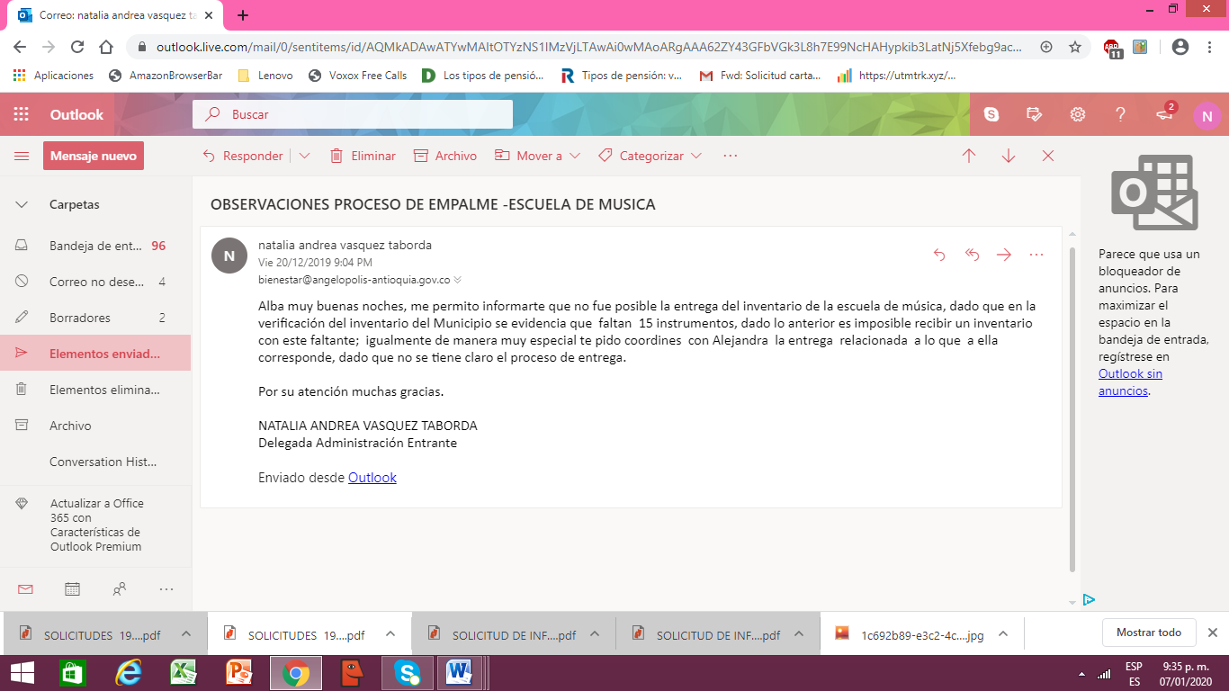

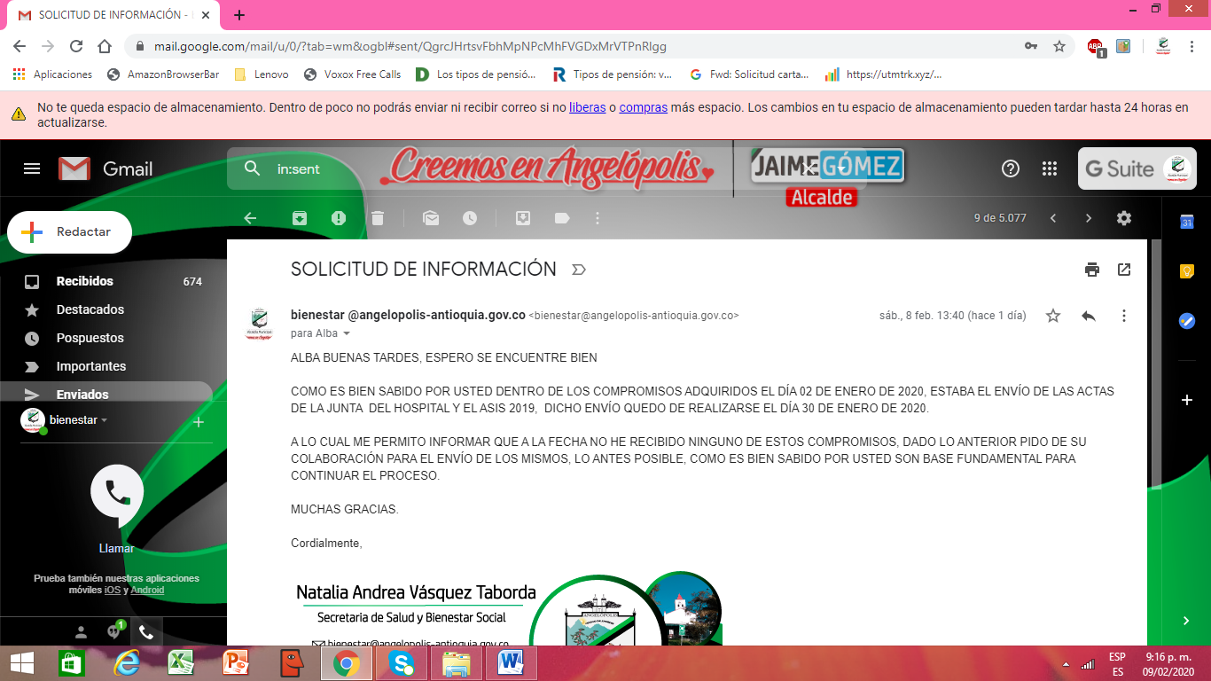

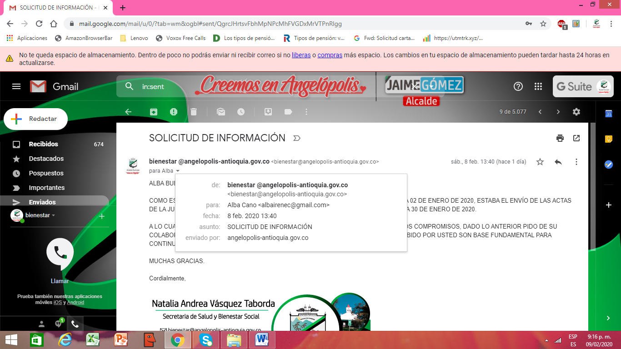

NATALIA ANDREA VASQUEZ TABORDA
SECRETARIA DE SALUD Y BIENESTAR SOCIAL

BERNARDO ARTURO PARRA TRUJILLO

SECRETARIA GENERAL Y DE GOBIERNO

HALLAZGOS EN GOBIERNO

- CONTRATO No PSP-002-2019, POR $40.000.000: SOBRE PRESTACIÒN DE SERVICIOS PROFESIONALES DE APOYO A LA GESTION DE LA SECRETARIA GENERAL Y DE GOBIERNO EN EL FORTALECIMIENTO DE LA GESTION PUBLICA,
EL SISTEMA DE CONTROL INTERNO Y GESTION DEL RIESGO PARA EL MUNICIPO DE ANGELOPOLIS.
El supervisor del mismo fue Carlos Augusto Mejía Gómez, Secretario de Gobierno para la época, contrato firmado el que fue el 15 de enero de 2019. No se entregó el producto del mismo. Entendiendo por producto, las evidencias de las obligaciones del contratista, contempladas en la Cláusula Segunda, consistentes, entre otras, en la elaboración y presentación de informes sobre la gestión; desarrollar y establecer los planes y cronogramas de trabajo de Auditorías Internas y Externas; y recomendaciones.

- MOTO DE PLACA IGR89F- CON DESTINO A LA POLICIA NACIONAL ASENTADA EN ESTE MUNICIPIO.
Dentro de los complementos que debía traer, están los correspondientes a las Balizas, las cuales no se allegaron con la moto y otras obligaciones. De ello se le informó al señor Carlos Augusto Mejía, quien, para la época del contrato, siendo Secretario General y de Gobierno, le correspondió fungir como supervisor de este contrato. Por ello se realizó el contacto con el mismo, quien suministró el número 3192773068, de quien se dice es el proveedor, pero no responde; sobre lo cual se le ha informado vía WhatsApp a dicho exsecretario de despacho.

- El Decreto 022 del 21 de febrero de 2019, “POR EL CUAL SE ACTUALIZAN LOS PERFILES DE LOS CARGOS TÉCNICO ADMINISTRATIVO (SISBEN), Y DIRECTOR ADMINISTRATIVO O TECNICO OPERATIVO (UNIDAD DE SERVICIOS PUBLICOS DOMICILIARIOS)”. Fue encontrado un documento denominado “Decreto 022 del 21 de febrero de 2019” el cual no se encuentra firmado por la Alcaldesa Municipal del período 2016-2019; Es de tener en cuenta que durante el proceso de empalme, con el saliente Secretario de Gobierno, solamente se hizo referencia al Decreto 118 de 2.017, el cual fue enviado a mi correo personal. En entrevista realizada los primeros días de Enero de 2020, con el señor Augusto Mejía y después de haber evidenciado esta novedad, el mismo, me informó que no tenía conocimiento del Decreto 022, con el cual se actualizaba el manual de funciones, y que por esta razón no había sido entregado en el empalme. En consecuencia, este documento y los nombramientos que se hayan tomado con base al mismo, no tendrían validez.

- No fue entregado el censo minero actualizado, que pueda dar cuenta de las minas asentadas en este municipio, que tienen título minero, como de aquellas que carecen de él. De igual manera no se da cuenta.

- CUMPLIMIENTO DECRETO 612 DE 2018.
No aparece registro que evidencie el cumplimiento del mismo, referido al Plan de Acción que se debe publicar en la página web a más tardar el 31 de enero de cada año. Paquete que contiene 12 componentes: PINAR; Plan anual de adquisiciones; Plan anula de vacantes; Plan de previsión de recursos humanos; Plan estratégico del Talento Humano; Plan institucional de capacitación; Plan de incentivos institucionales; Plan de Trabajo anual en seguridad y salud en el trabajo; Plan anticorrupción y atención al ciudadano; Plan estratégico de tecnologías de la información y las comunicaciones – PETI; Plan de tratamiento de riesgos de seguridad y privacidad de la información; Plan de seguridad y privacidad de la información.

- SISTEMA DE GESTION DE SEGURIDAD Y SALUD EN EL TRABAJO
La persona encargada de esta línea, entrega el informe sin firmar, además de que la MATRIZ DE Riesgos no se encuentra actualizada desde 2012. Las políticas de consumo de tabaco, ALCHOL Y DROGAS, la de Seguridad Vial, Política de seguridad y Salud en el Trabajo y Política del Medio Ambiente no se encuentran actualizadas2016. El inventario utilizado para el sistema de Gestión y Seguridad en el Trabajo se encuentra actualizado hasta 2016; el Diagnostico de condiciones de salud se encuentra con fecha de septiembre de 2016 sin actualización alguna. El perfil socio demográfico con fecha de septiembre de 2016.

- En cuanto a solicitudes de cierre de minas, como la solicitada por CIMA, se encuentra que la Resolución 432 del 10 de diciembre de 2019, no está firmada, pero que según actas 01 del 16 de diciembre de 2019, y la 02 del 19 de diciembre de 2019 se hicieron las citaciones para notificar a las personas que fueron denunciadas por practica de minería ilegal, dentro del título de CIMA.

- CONTRATO CMC- 010-2019, cuyo objeto es MANTENIMIENTO DEL PARQUE AUTOMOTOR DE DOTACION DE LA POLICÍA NACIONAL ADSCRITA AL MUNICIPIO DE ANGELOPOLIS.
No se conoce el respectivo contrato; pues en el SECOP solo aparece, liquidación (figura como contratista SERAUTOS) aceptación, estudio previo, oferta seleccionada, informe de revaluación, la invitación, y el informe de evaluación. Por este motivo, ante daños que presenta dicho vehículo, es difícil reclamar la garantía, pues no se conoce detalles del contrato, como dirección del contratista-entre otros.

BERNARDO PARRA TRUJILLO
Secretario General y de Gobierno.

JAIME ALBERTO SIERRA PIEDRAHITA
SECRETARIO DE HACIENDA

Angelópolis, 11 de febrero de 2020

Señor
JAIME ALBERTO GÓMEZ GÓMEZ
Alcalde
Angelópolis Antioquia.

REFERENCIA: Observaciones al Empalme

Respetado señor alcalde:

En el proceso de empalme con la Administración saliente se presentaron las siguientes dificultades:

- A la fecha no nos han entregado la contabilidad del Municipio.
- No se elaboró el Marco Fiscal de Mediano Plazo por la Administración saliente.
- No se nos entregaron los informes presupuestables, financieros y contables de La Unidad de Servicios Públicos.

JAIME ALBERTO SIERRA PIEDRAHITA
Secretario de Hacienda
Municipio de Angelópolis.

MARÍA CRISTINA PINEDA VÉLEZ
SECRETARIA DE PLANEACIÓN Y DESARROLLO TERRITORIAL

Angelópolis, 20 de enero de 2020

Señor
JAIME ALBERTO GÓMEZ GÓMEZ oficio Nro. SP-007
Alcalde Municipal
Alcaldía de Angelópolis, Antioquia
E.S.D.

Referencia: empalme de Administración saliente (2016-2019) administración entrante (2020-2023)

Asunto: observaciones al informe de gestión 2016/2019 (alcaldesa Olga lucia Zapata)

Respetado Doctor Gómez

A continuación, hago entrega de las observaciones al informe de gestión concretamente de la secretaria de planeación

- Hacen entrega por correo electrónico de algunos lineamientos establecidos dentro de los formatos entregados por el DNP, pero no se tiene como confrontar dicha información teniendo en cuenta el cumplimiento al plan de desarrollo, pues no hicieron entrega de la matriz de parametrización.
- No se presento por parte de la administración saliente los aspectos transversales (aspectos es trágico, aspectos técnicos misionales, aspectos administrativos) evadiendo el formato 8 entregado por el DNP para para el cierre éxitos de empalme.
- En el empalme no se incluyo la entidad descentralizada como lo es el ESE hospital la misericordia, por lo anterior la administración entrante tiene desconocimiento total del estado administrativo, financiero y legal de esa entidad.
- En cuanto a la relación de los contratos de obra que se encuentran en ejecución se observó lo siguiente:

- Contrato Nro. LIC 005 de 2019 construcción de 13 viviendas en el área urbana y rural del municipio de Angelópolis: este proyecto se encontró que no cuentan con licencia de construcción, existen algunos beneficiarios los cuales sus terrenos se encuentran en zona de riesgo, no cuentan con una escritura legal, por ende, ha habido reclamaciones de posibles dueños de esos predios, existen beneficiarios que no residen en le municipio de Angelópolis, evidenciando una falta de planeación el proyecto.
- Contrato Nro. LIC 007 2019 construcción de 18 viviendas en el área urbana y rural del municipio de Angelópolis: este proyecto se encontró que no cuentan con licencia de construcción, existen algunos beneficiarios los cuales sus terrenos se encuentran en zona de riesgo, no cuentan con una escritura legal, por ende, ha habido reclamaciones de posibles dueños de esos predios, existen beneficiarios que no residen en el municipio de Angelópolis, evidenciando falta de planeación del proyecto.
- Contrato Nro. LIC -009 2019 mejoramiento de 70 viviendas en el Área rural del municipio: este proyecto no cuenta con fichas de diagnóstico por beneficiario, por ende, no se ha determinado el alcance técnico a realizar por cada beneficiario, es por ello que se entró a suspender dicho contrato.
- Contrato Nro. SAMC-007 mejoramiento de carrera 13, entrada al coliseo del municipio de Angelópolis Antioquia, mediante la aplicación rígido: este contrato no cumple con lo establecido en la ley 1882 de 2018 y el decreto 342 de 219, donde Colombia compra eficiente publico el pliego de condiciones tipo el cual rige a partir del 1 de abril de 2019.
De igual manera el contratista incumple con la entrega extemporánea de la póliza de contrato firmado con la administración municipal saliente.
- De igual manera se evidencia la falta de planeación frente al convenio que se tiene con la gobernación para la construcción de alcantarillado en el corregimiento la estación, donde a la fecha no hay permisos de servidumbres para el paso de las redes de alcantarillado, existen sobrecostos en el proyecto ya que se tuvo que entrar a realizar un nuevo diseño, pues la PTAR, no se construirá donde se contempló inicialmente.
- Contrato Nro. LIC-001-2018: es un proyecto donde no hubo planificación, pues a la fecha no ha ejecutado un 20% de la obra en cuanto actividades contractuales, las obras ejecutadas a la fecha son obras extras, teniendo en cuenta que no se tuvieron los estudios y diseños indicados para la obra a realizar.

la administración municipal 2016-2019 realizó un contrato de obra para la pavimentación de la vía Angelópolis – vereda santa Rita, sin tener en cuenta que para esta zona no se ha realizado la reposición de acueducto ni alcantarillado, el cual frecuentemente presenta daños, dado a que son unas redes con más de 40 años, por lo anterior y teniendo en cuenta que en el caso de ocurrir algún daño que implique realizar rotura de vía, se puede presentar un posible detrimento patrimonial.

De igual forma quiero dejar constancia en cuanto al no reporte de algunos aplicativos como son:

- No reportaron ni actualizaron en el módulo de cuentas SGR la información correspondiente a las asignaciones, incorporaciones y contrataciones realizadas con recursos para fortalecimiento.
- En el módulo GESPROY SGR se dejaron dos proyectos sin cerrar y con falta de información de los contratos, igualmente no reportaron la última información que les correspondía para los dos proyectos que dejaron en ejecución.
- En el aplicativo SPI (sistema de seguimiento a proyectos de inversión) del DNP no se realizó ningún movimiento, es decir, no se gestionaron proyectos por este módulo.

Atentamente,

MARIA CRISTINA PINEDA V
Secretaria de Planeacion

LUIS DAVID USME OSORIO
DIRECTOR SERVICIOS PÚBLICOS

Angelopolis, febrero 10 del 2020

Durante el año 2019 la señora Manuela Restrepo Ramírez estuvo en el cargo de Directora de Servicios Públicos. Para el inicio del periodo administrativo 2020, yo Luis David Usme Osorio realizo el proceso de empalme para recibir el cargo como Director de la Unidad.

Resumen de Empalme para el inicio de periodo administrativo 2020

Relleno sanitario San Isidro

Estado de la licencia ambiental

- El 11 de octubre de 2005 mediante la resolución 130AS 2875 se concede la licencia ambiental por 14 años
- El 11 noviembre de 2016 se inició el proceso de revocatoria de licencia mediante el acto administrativo 160AS1611-13038, la cual se declaró por medio de la resolución 160as-RES1807-4184 del 31 de julio 2018.
- El 31 de octubre del 2018 el municipio presentó el recurso de reposición y fue aceptado según la resolución 160AS-ADM19052755, Pero Corantioquia envió 13 numerales para el cumplimiento y seguimiento a los numerales 5, 8,10. De los cuales no se realizó ningún seguimiento e implementación.
Monitoreo aguas subterráneas Numeral 8 | Dos piezómetros | 18.468.800
Medir la estabilidad de los residuos Numeral 5 | Patología geotécnica para el relleno | 20.039.600
Evaluar peligrosidad de lodos extraídos del tanque de lixiviados Numeral 10 | Análisis | 5.950.000
TOTAL 44.458.400
(La anterior cotización es tomada de la información entregada en el empalme)
- El 17 enero de 2019 se manifestó el desistimiento de la contratación por imposibilidad de ejecución del objeto contractual (contrato CMC-057-208). Solo de los piezómetros se reportó el motivo para la no contratación e implementación.
- El 2 octubre de 2019 se realizó la solicitud de ampliación de licencia, pero dicha solicitud debió hacerse por lo menos un año antes de la fecha del término de la licencia.
- Al no tener una respuesta de parte de la entidad Corantioquia, el 12 de diciembre de 2019 se realiza una solicitud de información referente a la ampliación de licencia ambiental.
- Al 1 de enero de 2020 se recibe la unidad de servicios públicos sin licencia ambiental del relleno sanitario San Isidro y sin la implementación de los requisitos solicitados por la Corporación Corantioquia en los numerales 5,8 y 10.
Estado actual del relleno

En el acta de informe de gestión entregado se menciona las buenas condiciones y procesos de mejoras en las que se encontraba el relleno al 31 de diciembre de 2019, en el momento de verificar las condiciones se evidencia malas condiciones y poco evidentes los procesos de mejora.
- Caseta de operación: Materiales e insumos acumulados, no es fácil identificar que hace parte de la operación y realmente tiene una apariencia de bodega.
- Bodega de almacenamiento: Se encuentra en una extremada saturación de material reciclable.
- Vías de acceso: La vía de acceso no tiene ninguna señalización, no se tiene demarcado la entrada principal, la vía de acceso es transitable por vehículos de carga, pero no se tienen registros cercanos de intervención a la vía para mejoras.
- Cerco vivo: No cuenta con el cerco vivo para cumplir con la norma.
- Chimeneas de desfogue: Se debe hacer mantenimiento correctivo a las actúales chimeneas y construir nuevas
- Pozos lixiviados: Hace 6 meses que no se le realiza el mantenimiento.
- Disposición de basuras: El 1 de enero de 2020 se encontró que las basuras están totalmente descubiertas y que son la acumulación de aproximadamente dos meses.
- Compostera: No está siendo utilizada para la actividad de compostaje, y en el momento cumple la función de una bodega alternativa de material recuperado.
- Etapa 1: Clausurada
- Etapa 2: Se hizo una entrega de la etapa sin las necesarias gestiones previas para evitar posibles problemas de saneamiento, es decir, era entregar por lo menos los inicios de apertura a una nueva etapa, para disposición de basuras.
- El relleno no tiene red de agua.
- El relleno no se recibe con licencia ambiental.

PTAP Urbana

Estado actual de la concesión de aguas superficiales urbana
Corantioquia Mediante la resolución No. 160AS-RES1803-1228 del 14 de Marzo de 2018 da prorroga a la concesión de aguas del municipio de Angelópolis durante 5 años, y a su vez el artículo cuarto de la mencionada resolución establece que el municipio tendrá plazo de 6 meses para para presentar el PUEA, con el fin de dar un adecuado manejo al recurso hídrico.
El municipio el 1 de septiembre de 2018 presenta una solicitud de ampliación al plazo de entrega del plan; el 31 de enero de 2019 finalmente se presenta el PUEA y el 27 de mayo de 2019 se solicita a la Corporación respuesta de aprobación al mismo.
Se aprueba el plan el 8 de agosto de 2019, con un plazo a término de un mes para realizar ajustes de no conformidades a conceptos mininos presentados.
Al llegar la fecha 9 septiembre de 2019 donde se da por terminado el plazo de entrega, el municipio no entrega el informe de cumplimiento y el 24 octubre de 2019 presenta formalmente una nueva solicitud de ampliación al plazo.
El 5 de diciembre de 2019 la corporación da aviso para extender el plazo de entrega a término de dos meses y finalmente el 26 de diciembre de 2019 se entrega ajustado el PUEA por parte del municipio.
Al 1 de enero de 2020 no se tiene respuesta de aceptación o rechazo al PUEA ajustado.
El municipio en la zona urbana cuenta con una concesión de aguas, pero está condicionada a la aprobación del PUEA, y realizaron el pago del 100% al contrato para la elaboración del PUEA, sin tener presente que aún no es aprobado por parte de la Corporación Corantioquia.

Estado actual de la PTAP urbana

La PTAP se encuentra en buenas condiciones y el proceso está siendo eficiente para el suministro de agua a la comunidad del área urbana. Se realizaban mantenimientos periódicos en la quebrada la bramadora y a los tanques de almacenamiento.
La infraestructura y los procesos de la PTAP urbana, son los más aceptables recibidos en el empalme; faltara acondicionarla para que el cloro se adicione gaseoso y no granulado, pero en general se recibe a conformidad.
Se recibe con una cartera amplia de la zona urbana a la unidad de Servicios Públicos, alrededor de ciento cuarenta y dos millones de pesos ($142.000.000).

PTAP Rural (Estación)

Estado actual de la concesión de aguas superficiales corregimiento la Estación
El 22 de abril de 2019 se presentó la solicitud de concesión de aguas superficiales para el corregimiento la Estación.
Mediante el acto administrativo de Corantioquia No. 160AS-ADM1905-2733 notificado el 21 de mayo de 2019, la Corporación requiere que el municipio de Angelopolis presente el PUEA en un plazo de término a 1 mes contado a partir de la notificación.
El 23 de mayo de 2019 se envía la documentación pertinente para la concesión de aguas superficiales en el corregimiento y el PUEA.
EL 17 de julio de 2019 la Corporación Corantioquia admite la solicitud de concesión de aguas y declara el inicio del trámite. También hace claridad que el PUEA entregado no cumple con la presente concesión y que se deberá elaborar un PUEA modificado para entregar a más tardar la fecha de la visita técnica que atenderá el trámite.
EL 12 de agosto de 2019 el municipio envía el PUEA con las correcciones acordes a la concesión.
El 29 de noviembre de 2019 el municipio solicita información referente al trámite en el cual se encuentra la concesión de aguas superficiales corregimiento la Estación
Al 1 de enero de 2020 se desconoce respuesta alguna de la Corporación Corantioquia, referente al PUEA para la concesión de aguas superficiales corregimiento la Estación, además es necesario aclarar que se tiene aprobado la solicitud de trámite, pero no la aprobación de la concesión.

Estado actual de la PTAP corregimiento la Estación
Se recibe la planta en lamentables condiciones locativas, ambientales, higiénico sanitarias, estructurales y operativas. El predio donde se encuentra la quebrada la Honda se debió intervenir y acondicionar desde el 1 de enero de 2020, para garantizar el suministro de agua, debido al mal manejo del proceso que se venía realizando.
La PTAP se recibe sin en el proceso de tratamiento adecuado del agua, de manera que sea apta para el consumo humano, y no se tienen registros o reportes del motivo por el cual dejo de hacer el procedimiento al tratamiento del agua.

- Tanque almacenamiento de agua: falta de lavado al tanque de almacenamiento subterráneo.
- Planta de tratamiento compacta: no está en uso, debido a la falta de manteamiento preventivo y correctivo, también existen rupturas en la tubería de conexión para la potabilidad del agua.
Además, una planta de tratamiento debe operar continuamente, aún con alguno de sus componentes en mantenimiento; por eso es necesario como mínimo dos unidades (tanque de tratamiento) para el proceso de la planta.
- Tanque de plástico para las tareas de desinfección: no está en uso, ya que depende del funcionamiento de la planta de tratamiento compacta.
La falta de supervisión y buen manejo de la planta del corregimiento, venia negando la finalidad del proceso de obtener aguas con características adecuadas para el consumo humano.
Existe una problemática creada por las conexiones ilegales al acueducto, realizadas por personas de la comunidad y a su vez el pago que entregaban para la conexión de las mismas.
Una cartera amplia del corregimiento a la unidad de Servicios Públicos, alrededor de cien millones de pesos ($100.000.000).
La unidad de servicios sanitarios en la planta de tratamiento, cuenta con un pozo séptico, está muy cerca del proceso de tratamiento de agua, adicional al pozo no se le realizaba mantenimiento.
En el corregimiento no venían realizando lecturas de consumo, optaron por cobrar un promedio de consumo aproximado de quince metros cúbicos, lo cual a simple vista es viable por la cantidad de micro-medidores malos y los recursos limitados de la Unidad para realizar una inversión, pero no se recibe documento alguno donde se expliquen los motivos y responsabilidad de quienes tomaron la decisión en su momento.

Plantas de tratamiento aguas residuales

El municipio cuenta con seis PTAR en la zona Urbana, todas se encuentran en funcionamiento.
De la totalidad de las plantas, solo se reciben registros del permiso de vertimiento para la PTAR arboleda. El permiso está condicionado a obligaciones solicitadas por la Corporación Corantioquia, con un plazo ya vencido de cumplimiento a los requerimientos. Es dejar claro que al 1 de enero de 2020 se recibe sin la ejecución de los requerimientos u obligaciones para el permiso de vertimiento.
En el corregimiento la Estación al 1 de enero de 2020 no cuenta con PTAR, pero se encuentra en trámite la de ejecución del plan maestro.
No se recibe evidencias de la realización de muestreo en la entrada y la salida de las PTAR, en el año 2019 se realizaba la toma de muestras solo al agua potable.
En la PTAR Central los lechos de secado o lodos, tienen una acumulación de 3 años.
Las fechas de mantenimiento realizadas a las PTAR no están claras.
Como Director de la unidad de Servicios Públicos al 1 de enero de 2020, no evidencio archivos físicos o digitales referentes al PSMV área urbana. “El Ministerio de MAVDT reglamentó el art 12 del decreto 3100 de 2003 sobre PSMV en el que se establece que los usuarios prestadores del servicio público de alcantarillado que están sujetos al pago de la tasa retributiva, deberán presentar ante la Autoridad Ambiental competente su Plan de Saneamiento y Manejo de Vertimientos”.

Información Contable y Estados Financieros

En el acta de informe de gestión entregada por la Dirección (2019), en los numeral 3.1 y numeral 3.2, deja constancia que en el desempeño de su cargo, no era quien llevara la información contable, ni los estados financieros, puesto que la Secretaria de Hacienda era la Responsable.
La ley 142 en el artículo 6.4. “Cuando los municipios asuman la prestación directa de un servicio público, la contabilidad general del municipio debe separarse de la que se lleve para la prestación del servicio; y si presta más de un servicio, la de cada uno debe ser independiente de la de los demás.
Además, su contabilidad distinguirá entre los ingresos y gastos relacionados con dicha actividad, y las rentas tributarias o no tributarias que obtienen como autoridades políticas, de tal manera que la prestación de los servicios quede sometida a las mismas reglas que serían aplicables a otras entidades prestadoras de servicios públicos”.
Como se llevaba una mala gestión contable se afectó seriamente la unidad de Servicios Públicos, no hay una clara diferenciación de los conceptos por recaudo.
Se recibe un correo a finales del mes de enero, donde indican que el municipio está clasificado en riesgo medio, debido al análisis de resultados realizados al uso y ejecución del recursos de sgp para el Agua potable y Saneamiento básico, con fecha de corte a septiembre de 2019.
Al 1 de enero de 2020 se desconoce los estados financieros de la unida SP, porque no fueron entregados durante el proceso de empalme.
Inventario

Como director actual de la Unidad de Servicios Públicos al 1 de enero de 2020, no poseo la relación correcta de los inventarios. Se socializo el tema de inventarios en el empalme, pero no se aceptan las condiciones de entrega de los mismos, por falta de información y/o veracidad.
Archivos

La mayoría de los documentos físicos que almacenarían la discriminación de información pública e histórica, de la Unidad de Servicios Públicos, no fueron recibidos en el empalme. Se reciben carpetas importantes del año 2019, pero nada que pueda orientar una trazabilidad a procesos anteriores y relevantes para la continuidad, mejora o corrección de proyectos e implementaciones, de años diferentes al 2019.

Solicitud para la plataforma SUI

1. No reporte de información financiera de la Unidad de Servicios Públicos por cada uno de los servicios prestados (Acueducto, Alcantarillado y Aseo). Vigencia 2018 - 2019.

2. Entrega de Información y soportes sobre el proceso preparación obligatoria Entidades de Gobierno, sujetas al ámbito de aplicación de la Resolución 533 de 2015 de la Contaduría General de la Nación.

3. (23) reportes pendientes de los periodos comprendidos entre 2017-2019. Se debe tener en cuenta que este dato corresponde al 26 de diciembre 2019 día en que fue entregada la última información. A esa fecha aún no se habían activado los del mes de diciembre, debido que los reportes se realizan mes vencido. (De esos 23 reportes pendientes y los habilitados del mes diciembre en esta administración ya se han realizado 18 reportes.

Otros aspecto a tener en cuenta, es que a principios de enero el sistema habilito los reportes anuales y del semestre 2 de 2019.

4. En las solicitudes que he realizado no se han evidenciado los informes de seguimiento de actividades del PGIRS, tampoco se encuentra reportado el SUI Alcaldía.
PGIRS

EL PGIRS es del año 2016 y fue adoptado el 05 de abril del año 2017, mediante el decreto 032 de 2017.
La Corporación Corantioquia solicito los avances y cumplimientos del PGIRS de los años 2017-2018-2019, pero al 1 de enero de 2020, solo se tiene el reporte entregado a la Corporación el 21 de octubre de 2019 referente a la actualización PGIRS del año 2017.

Se recibe con un atraso de actualizaciones al PGIRS de los años 2018 y 2019.

Información entregada por:

________________________
Luis David Usme Osorio
cc 1.015.277.155
Director Servicios Públicos

FRANCISCA TOBÓN ZAPATA
DIRECTORA UMATA

SECTORIAL: Unidad Municipal de Asistencia Técnica Agropecuaria
Directora UMATA: Francisca Tobón Zapata
Fecha Empalme:
Lugar: Centro Administrativo Municipio de Angelópolis

- DATOS GENERALES

- Nombre del servidor responsable que entrega: FRANCISCA TOBON ZAPATA
- Cargo: directora técnica
- Dependencia: UMATA
- Tema de entrega: presentación informe mesa técnica de empalme
- Ciudad y fecha de suscripción: Angelópolis
- Lista de nivel directivo de la dependencia.
- Alberto Londoño Saldarriaga AUXILIAR ADMINISTRATIVO
- Jose Fernando Taborda CONTRATISTA

- ASUNTO INFORME DE EMPALME 2020
Dando cumplimiento a la solicitud sobre presentar el informe de empalme, se evidencia poca información (ausencia de registro fotográfico sobre los proyectos ejecutados) durante la anterior administración.
- Se entrega un oficio anexando un cd , el cual tiene la siguiente información: proyecto educativo ambiental PRAE (en formulación)
- Metodología PRAE
- Caracterización del PRAE
- Áreas ASAMAM
- PAM de ANGELOPOLIS
En las cajas de archivo general se encuentra:
- documentación de asistencia técnica de convenio firmado por gobernación (plátano)
- Registro de predio agropecuarios (certificaciones ICA)
- Registros de vacunación de ciclos anteriores
- Documentos de asistencia Técnica ASOHOFRUCOL 2016
En el folderama se encuentran documentos de la mesa ambiental, CMDR (consejo municipal de desarrollo rural) y convenio guarda boques sin liquidar y siguientes asociaciones
- AGROHORIZONTES
- ASOPANGEL
- APOAN
- ASOGANG
- ASOGA
- ASAMAN
NOTA: no se evidencias formatos estándares de asistencia técnica del municipio y el inventario se actualiza con la persona encargada del almacén

- Se recibe el inventario de la casa campesina ubicada en la calle los Alpes, quien recibe inicialmente la ingeniera cristina pineda (anexo en el oficio de entrega)

CARLOS MARIO GARCIA RUIZ
ASESOR JURÍDICO

En el Municipio de Angelopolis según decreto 026 del 27 de febrero del 2019 se realizò nombramiento de la señora MARIA DEL PILAR MARIN MUÑOZ identificada con cédula de cuidadanía 1.015.278.302. Sin embargo, y según lo establecido en el Decreto 118 del 29 de diciembre del 2017, la señora antes indicada, no cumple con el perfil establecido en el anterior Decreto, lo que sin lugar a dudas es una falta gravisima. Puesto, que según el manual de funcionales (decreto 118), para el nombramiento de la señora Pilar, se solicitaba una persona natural, con nivel profesional tecnologo y con un año de experiencia en cargos relacionados. Aun asi, la señora Pilar, y según los documentos que reposan en la administracion y que fueron entregados en el empalme para los años 2020-2023, solo es tecnica y con experiencia del: 17 de enero al 31 de diciembre del 2018, lo anterior demuestra que la señora Pilar no era la idonea para asumir el cargo.

- Asi mismo, el proceso de selección SAMC-007-2019, publicado en 10 de diciembre del 2019, y cuyo objeto consistia en: MEJORAMIENTO DE LA CARRERA 13 (ENTRADA AL COLISEO) DEL MUNICIPIO DE ANGELÓPOLIS, ANTIOQUIA, MEDIANTE LA APLICACIÓN DE CONCRETO RÍGIDO. Objeto a desarrollar que implica infraestructura de transporte. Dicho proceso, no fue publicado bajo el decreto 342 del 2019. Se puede evidenciar en los pliegos de condiciones del proceso falencias en cuanto a los pliegos tipo, los cuales empezaron a regir el 01 de abril del 2019.
Lo anterior demuestra una falta grave en tanto que se evadio lo establecido en un decreto vigente para el momento.

- En cuanto al proceso CM-008-2019 cuyo objeto consiste en: INTERVENTORÍA TÉCNICA, ADMINISTRATIVA Y FINANCIERA AL CONTRATO DE OBRA CUYO OBJETO ES “CONSTRUCCIÓN DE UN CENTRO DE INTEGRACIÓN CIUDADANA -CIC- EN EL CORREGIMIENTO LA ESTACIÓN DEL MUNICIPIO DE ANGELOPOLIS -ANTIOQUIA”. Una vez recibo los proceso en fisico, pudimos evidenciar que los documentos aportados por el oferente es HUMBERTO ESTEBAN VIDES SAJONA, encontramos que dicho oferente para poder cumplir con la experiencia solicitada en los pliegos, certifica su propia experincia, incluida la de los profesionales solicitados en los pliegos, es decir que el mismo proponente es quien certifica su propia experiencia. Lo anterior, demuestra un grave problema en la evaluacion de las propuestas y en la transparencia del proceso.

- En el proceso de concurso de méritos CM-005-2019, cuyo objeto consistia en: INTERVENTORÍA TÉCNICA, ADMINISTRATIVA Y FINANCIERA A LOS CONTRATOS DE OBRA: CONSTRUCCIÓN DE 13 VIVIENDA DE INTERES SOCIAL RURAL EN SITIO PROPIO EN EL MUNICIPIO DE ANGELÓPOLIS, ANTIOQUIA FINANCIADAS CON RECURSOS DEL SGR; CONSTRUCCIÓN DE 18 VIVIENDA DE INTERES SOCIAL URBANA Y RURAL EN SITIO PROPIO EN EL MUNICIPIO DE ANGELÓPOLIS, ANTIOQUIA. FINANCIADAS CON RECURSOS DEL FONPET Y MEJORAMIENTOS DE VIVIENDA EN LA ZONA RURAL DEL MUNICIPIO DE ANGELÓPOLIS, ANTIOQUIA. Se pudo evidenciar en los pliegos de condiciones ciertas anomalías, entre esas, que los codigos de las naciones unidas solicitados como experiencia no coinciden con el objeto a contratar, así: CÓDIGO UNSPSC CLASIFICADOR DE BIENES Y SERVICIOS 721029 Servicios de mantenimiento y reparación de instalaciones. 721033 servicios de mantenimiento y reparación de infraestructura 721110 Servicios de construcción de unidades unifamiliares 721519 Servicios de albañilería y mampostería 811015 Ingeniería civil 301115 Concreto y morteros 721015 Servicios de apoyo para la construcción 721515 Servicios de sistemas eléctricos 721526 Servicios de techado y paredes externas y láminas de metal. A pensar que los códigos anteriores son relacionados a obras civiles, lo que se pretende contrata con el concurso de méritos es la interventoría del proceso civil. Lo anterior demuestra que el proceso estaba muy limitado y que dificulta la libre concurrencia.
Se anexan pliegos de condiciones definitivos.

- En cuanto al proceso LIC-010-2019 cuyo objeto consiste en la: CONSTRUCCIÓN DE UN CENTRO DE INTEGRACIÓN CIUDADANA -CIC- EN EL CORREGIMIENTO LA ESTACIÓN DEL MUNICIPIO DE ANGELOPOLIS -ANTIOQUIA. Podemos evidencias que igual al anterior, los códigos de las naciones unidas no coinciden con el objeto a contratar. 721411 Servicios de construcción y revestimiento y pavimentación de infraestructura 721515 Servicios de sistemas eléctricos 391216 Dispositivos y accesorios para la protección de circuitos 831018 Servicios eléctricos 951218 Edificios y estructuras utilitarios. Lo anterior demuestra que el proceso estaba muy limitado y que dificulta la libre concurrencia.

- En cuanto al proceso LIC-008-2019, cuyo objeto consistía en: “CONSTRUCCIÓN DE PLACA HUELLA EN LA VEREDA SANTA RITA DEL MUNICIPIO DE ANGELÓPOLIS, ANTIOQUIA CON RECURSOS DEL SISTEMA GENERAL DE REGALIAS" Objeto a desarrollar que implica infraestructura de transporte. Dicho proceso, no fue publicado bajo el decreto 342 del 2019. Se puede evidenciar en los pliegos de condiciones del proceso falencias en cuanto a los pliegos tipo, los cuales empezaron a regir el 01 de abril del 2019.

Lo anterior demuestra una falta grave en tanto que se evadio lo establecido en un decreto vigente para el momento.

- En cuanto al contrato PSP-001-2019 cuyo objeto era: PRESTACIÓN DE SERVICIOS PROFESIONALES DE APOYO A LA GESTIÓN DE LA SECRETARIA GENERAL Y DE GOBIERNO EN EL FORTALECIMIENTO DE LA GESTIÓN PÚBLICA, EL SISTEMA DE CONTROL INTERNO Y GESTION DEL RIESGO PARA EL MUNICIPIO DE ANGELÓPOLIS – ANTIOQUIA. Contrista: LEIDY CAROLINA TOLOZA RIVERA. Por un valor de: $40.000.000. en la ejecución de este contrato, evidenciamos falencias, puesto que no hay evidencias de la ejecución del mismo. Lo que puede generar un detrimento patrimonial para la entidad.

- El municipio de Angelópolis el 10 de abril del 2019, firmó un contrato con COLOMBIA TELECOMUNICACIONES SA ESP. Contrato cuyo objeto consistía en “PRESTACION DE SERVICIOS DE TELECOMUNICACIONES Y SERVICIOS CONEXOS POR PARTE DEL OPERADOR”. Este contrato se realizó de forma directa, sin mediar proceso de selección, y sin estar publicado en ninguna plataforma (SECOP Y GESTION). Se solicita por favor, verificar la viabilidad de la realización de este tipo de contratos, sin el lleno de los requisitos legales, y se inicie las respectivas investigaciones.

